[Slika na kojoj se prikazuje simbol, emblem, zastava

Opis je automatski generiran](http://hr.wikipedia.org/wiki/Datoteka:Coat_of_arms_of_Croatia.svg)

REPUBLIKA HRVATSKA

PRIMORSKO-GORANSKA ŽUPANIJA

Slika na kojoj se prikazuje odijevanje, crtić, šešir, crtež

Opis je automatski generiran

GRAD DELNICE

MJESNI ODBOR DELNICE

KLASA: 025-02/23-01/03

UR BROj: 2170-6-6-3-1-24-28

Delnice, 04. prosinac 2024.

**ZAPISNIK S 9. SJEDNICE MJESNOG ODBORA DELNICE**

**Dnevni red:**

1. Ostavka člana Vijeća te početak mandata zamjenika

2. Prisega člana Mjesnog odbora

3. Usvajanje zapisnika sa 8. sjednice Mjesnog odbora Delnice

4. Rasprava o očitovanju stručnih službi Grada Delnice o pitanjima vijećnika

5. Razno

**Prisutni:**

Goran Crnković (HDZ)

Ivan Fabijanić (HDZ)

Dario Zetović (HDZ)

Ivan Piškor (HSP)

Hrvoje Ljubobratović (SDP)

**Odsutni:**

Matteo Komadina (HDZ)

Tomislav Kezele (HSP)

Sjednica je započela u 17:00 sati.

**1. Ostavka člana Vijeća te početak mandata zamjenika**

Obzirom da je izabrana članica Vijeća Helena Dorić (HDZ) dostavila pismo ostavke na njezino mjesto, po odluci Predsjednice Gradske organizacije Hrvatske demokratske zajednice Delnice, za zamjenu se određuje član Ivan Fabijanić (HDZ).

Obzirom da je izabrana članica Vijeća Blanka Gugić (SDP) dostavila pismo ostavke na njezino mjesto, po odluci Predsjednika SDP-a Delnice, za zamjenu se određuje član Hrvoje Ljubobratović (SDP).

**2. Prisega članova Mjesnog odbora**

Nakon pročitane svečane prisege predsjednika Mjesnog odbora Gorana Crnković, prisegnuli su je članovi vijeća Ivan Fabijanić (HDZ) i Hrvoje Ljubobratović (SDP).

**3. Usvajanje zapisnika sa 8. sjednice Mjesnog odbora Delnice**

Zapisnik sa 8. Sjednice Mjesnog odbora Delnice je jednoglasno prihvaćen

**4. Rasprava o očitovanju stručnih službi Grada Delnice o pitanjima vijećnika**

Predsjednik Mjesnog odbora Delnice Goran Crnković (HDZ) izvjestio je članove kako do održavanja sjednice nije dobio odgovor na ponovni upit o sanaciji oštećenja u ulici Vučnik koji je poslan mailom na adresu Komunalca Delnice. Zbog toga zamoljen je član vijeća Ivan Piškor (HSP), koji je isto pitanje i postavio, a koji je i gradski vijećnik, da isto postavi i na sjednici Gradskog vijeća Delnica.

Predsjednik MO Delnice, Goran Crnković, izvjestio je vijećnike o dobivenom mailu sa pitanjima koja prenosimo:

-Izgradnja parka za pse - Trenutno je u tijeku izrada Idejnog projekta  
uređenja Štefićevog dola, u sklopu kojeg je planiran i prostor namijenjen  
kao park za pse. Prvi prijedlog očekujemo oko 15. studenog.  
  
-Nadzor brzine u Supilovoj ulici i na području Grada Delnica- Nadzor  
brzine na prometnicama u nadležnosti je Policijske postaje Delnice. Krajem  
srpnja 2024. održan je sastanak s predstavnicima PP Delnice na kojem su  
raspravljeni specifični prometni izazovi na području Delnica, uključujući  
između ostalog i Supilovu ulicu, gdje je posebice tijekom noćnih sati  
izražen problem prebrze vožnje. Naglašena je potreba za pojačanim nadzorom,  
a PP Delnice će, u skladu sa svojim mogućnostima, poduzeti odgovarajuće  
mjere.

-Pješački prijelazi na Lujzijani -Za poboljšanje sigurnosti pješaka,  
dodatno su osvijetljeni postojeći prijelazi kod pošte i na križanju prema  
sudu. U postupku je javna nabava sigurnosnih sustava koja će biti završena  
do 19. studenog 2024. Nabava uključuje:  
Sigurni pješački prijelaz s "smart" platformom.  
Radarske mjerače s prikazom brzine na četiri lokacije, uz  
znakove ograničenja brzine, ukupno procijenjene vrijednosti cca 32.000  
eura..  
  
-Parkiranje u Delnicama - Svjesni da je kultura parkiranja u Delnicama  
nezadovoljavajuća i da broj vozila raste, problem parkiranja postaje sve  
veći. Uz PP Delnice, nadzor parkiranja obavljaju i dva prometna redara koji  
uz taj segment obavljaju i druge poslove iz domene svojih radnih mjesta.  
Ove godine, zbog izostanaka redara uslijed bolovanja a i godišnjih  
odmora, nadzor nije bio redovan i smanjen je ukupno za cca 120 radnih dana  
u razdoblju od travnja ove godine do danas. Nastojimo barem dvaput tjedno  
osigurati povremeni nadzor prometa u mirovanju.  
  
-Održavanje upojnog bunara iza bivše tiskare - Ograđeni upojni bunar iza  
bivše tiskare, koji je zarastao i postao skladište smeća, u djelatnosti je  
održavanja i čšćenja KTD Risnjak-Delnice d.o.o. Vaša je primjedba  
proslijeđena ovoj službi, koja će poduzeti potrebne mjere čišćenja i  
održavanja navedenog prostora, te je isti i očišćen.  
  
-Sanacija uljnih mrlja iza tvornice Energy Pellets -Problem uljnih mrlja  
na području iza tvornice Energy Pellets riješen je ugradnjom separatora  
unutar tvorničkog kruga, čime je spriječeno daljnje istjecanje ulja na  
spornoj lokaciji. Vizualni tragovi stare kontaminacije koji su možda još  
prisutni bit će u postupku sanacije i čišćenja.  
  
-Opasna kuća u ulici Matice Hrvatske -Vlasnici kuće u ulici Matice  
Hrvatske, gospođi Amra Hajnal, više je puta neuspješno pokušana dostava  
obavijesti o lošem stanju kuće i potrebi hitne sanacije ili rušenja  
objekta. Zadnja pisana preporuka poslana je 23. rujna 2024., no pošiljka je  
vraćena kao nepreuzeta. Provjereno je da je adresa ispravna, ali vlasnica  
očigledno odbija preuzeti obavijesti. Komunalni redar će u skladu sa  
zakonskim okvirima, nastaviti postupak za rješavanje ovog problema. U međuvremenu kuća je prodana i novi vlasnik radi na čišćenju i uređenju iste.  
  
-Loše stanje pružnog prijelaza prema ulici Vučnik- Zatražit će se pisano  
očitovanje HŽ-a vezano uz mogućnosti postavljanja rampe i uređenja pružnog  
prijelaza prema ulici Vučnik kako bi se povećala sigurnost na toj lokaciji.

-Nekontrolirana šetnja kućnih ljubimaca po gradskom parku- Nadzor nad  
vođenjem kućnih ljubimaca u gradskom parku spada u ovlasti komunalnog  
redara. S obzirom na brojne aktivnosti i radne zadatke koje obavlja,  
komunalni redar često nije u mogućnosti nadzirati i ovo područje. Građani  
se stoga mole da prijave eventualne nepravilnosti, po mogućnosti uz  
priložene fotografije, kako bi se problem mogao brže i učinkovitije  
riješiti.

**5. Razno**

Predsjednik Mjesnog odbora Delnice Goran Crnković (HDZ), upoznao je vijćnike da je dobio više upita i poziva građana o najavi izgradnje doma za starije na gornjem katu Doma zdravlja Primorsko Goranske županije ispostave Delnice koji bi trebalo početi 10.12.2024.

Isto tako upoznat je i sa peticijom koju je potpisala većina zaposlenih u istoj ustanovi u kojoj se navodi da bi izvođenjem najavljenih radova bila ugrožena djelatnost primarne zdrastvene zaštite, te želju da se radovi odgode barem dok se ne osiguraju dodatni uvjeti koji bi mogli olakšali obavljanje djelatnosti primarne zdrastvene zaštite.

S obzirom da vlada veliko nezadovoljstvo građana o ovoj situaciji izgradnje doma, nakon rasprave, vijećnici su donijeli odluku da se uputi dopis prema Gradu Delnicama, te se zatraži očitovanje kako je došlo do takve situacije, a građani nisu bili upoznati sa istom, već se sve saznalo iz medija.

Dobiven je i odgovor u vezi zagađenja kojoj je uzrok tvornica Energy pellets d.o.o koji prenosimo u cijelosti a na koje smo tražili da se nadležne službe očituju;

Poštovani,  
Dana 28. listopada 2024. godine između 13:30 i 14:00h operater koji je  
vodio pogon bio je u obilasku pogona i po povratku u operativnu salu vidio  
je povišenu temperaturu u filteru te je zbog potencijalne opasnosti od  
požara zatvorio klapnu zbog čega se zrak u kojem se nalazila drvena prašina  
nije išao preko filtera nego je izašao direktno u atmosferu. Zbog  
nedovoljnog iskustva operatera koji je tada bio na zamjeni redovnog  
operatera zbog bolovanja, došlo je do ovakve situacije. Inače redovna  
procedura kada dođe do povišenja temperature je da se smanji izlazna  
temperatura iz peći prema sušilici čime se smanjuje temperatura u filteru i  
na taj način se izbjegne ispuštanje drvne prašine u atmosferu. Nakon  
navedenog događaja, organizirana je dodatna obuka operatera kako postupati  
u takvim situacijama.  
S poštovanjem,  
Josip Miloš  
  
*Energy pellets d.o.o.*

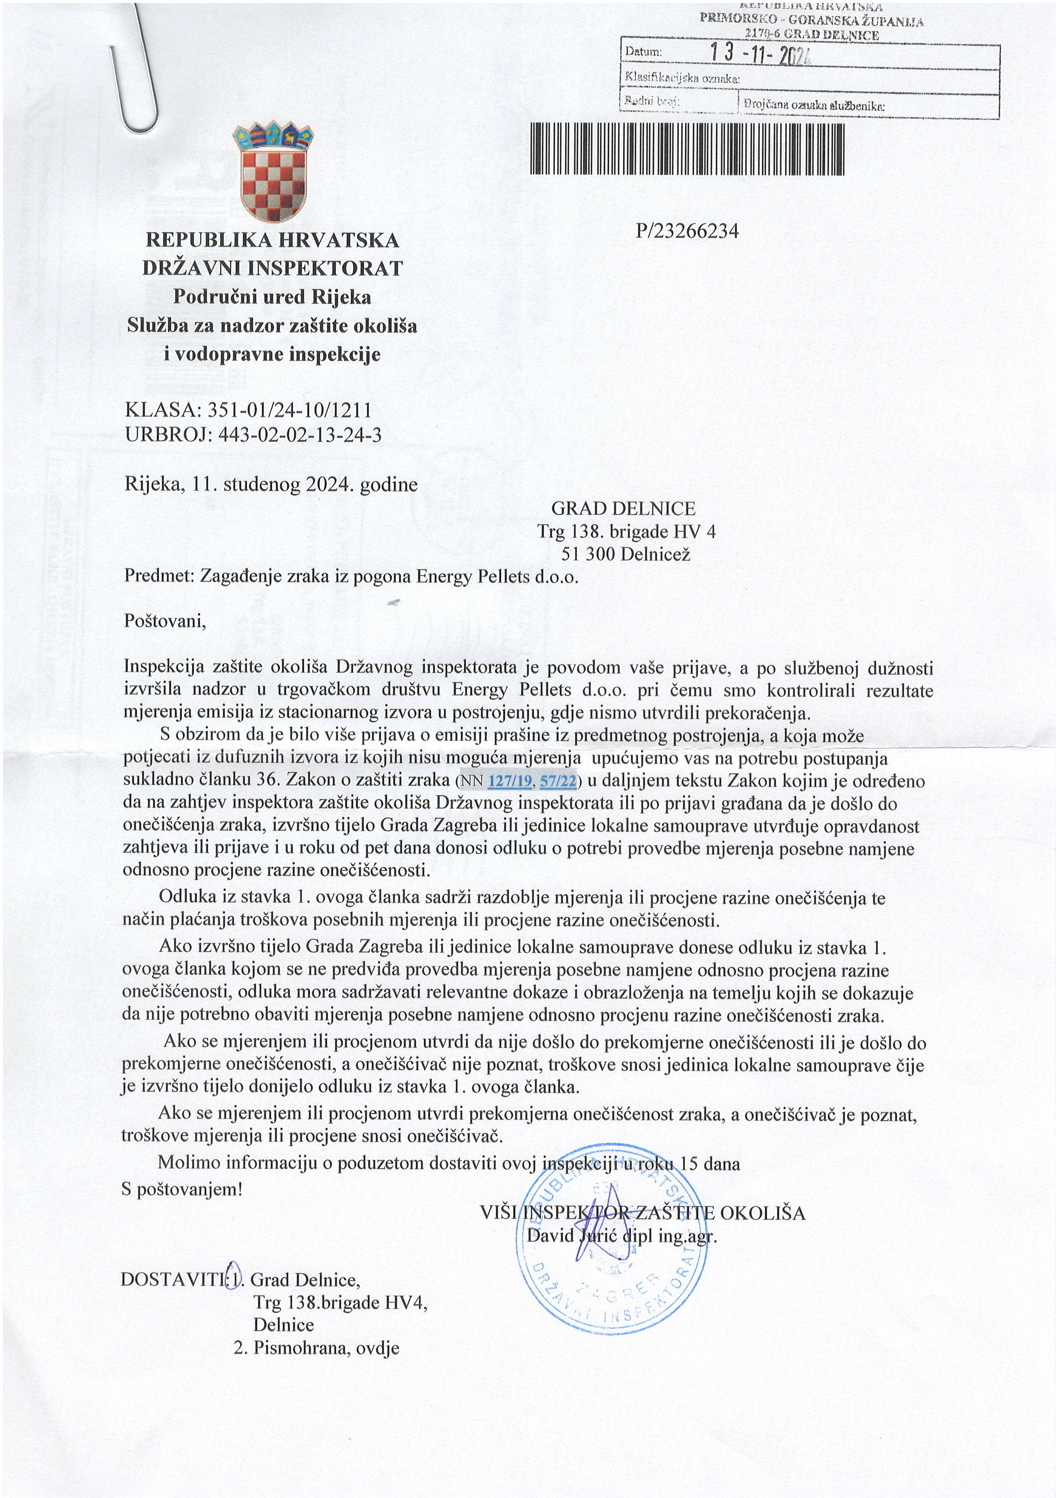

Od nadležnih službi grada Delnice dobili smo i obavijest da je u postupku priprema natječaja za nadzor kvalitete zraka ovlaštenih laboratorija ( za čestice 10 i 2,5 mikrona)

Goran Crnković (HDZ) postavio je i pitanje zašto nije postavljena zaštitna ograda kod igrališta „Goran građevno“ u Sajmišnoj ulici jer postoji opasnost od pada i ozljeda.

Postavlja se i pitanje održavanja groblja od Komunalnog društva Risnjak Delnice, u naselju Marija Trošt jer do sada je održavanje vršeno od privatnih osoba, sa kojime dio stanovnika nije zadovoljan.

Ivan Piškor (HSP) postavio je pitanje saniranja dijela nasipa uz kolnik u ulici Vučnik kod kućnih brojeva 62 i 64 koji je uslijed velikih količina oborina odnešen.

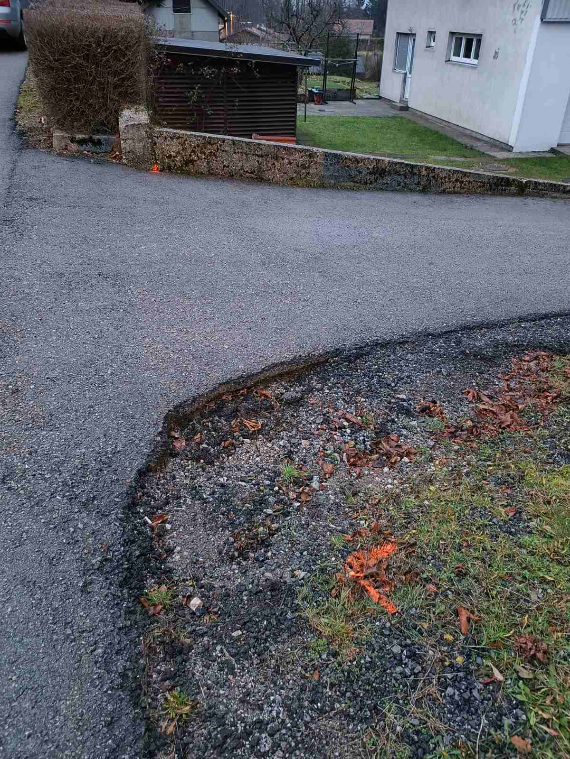

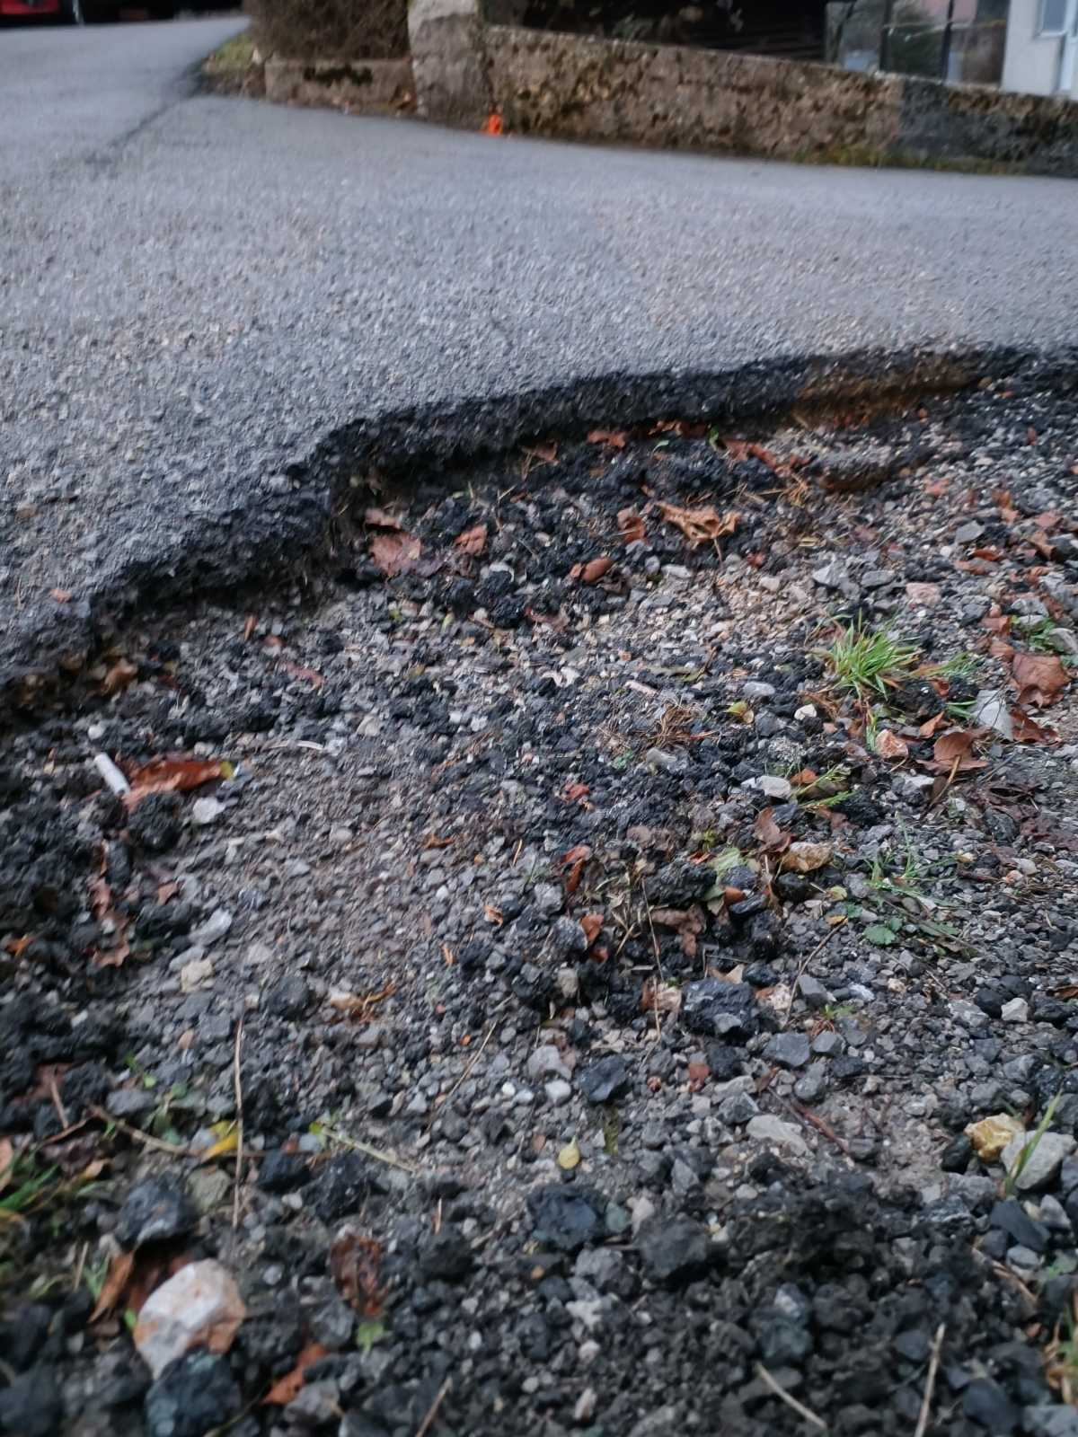

Vijećnici su nakon glasovanja sa četiri (4) glasa ZA i jednim (1) PROTIV, odlučili da se sredstva namijenjana za akciju čišćenja zaletišta skakaonice, a koja nisu utrošena, u iznosu od 120 eura preusmjere i potroše na planom predviđeno čašćenje građana povodom Božićnih i novogodišnjih praznika.

Sjednica je završila u 18:40 sati

Zapisnik sastavio: Predsjednik Mjesnog odbora Delnice

Dario Zetović Goran Crnković